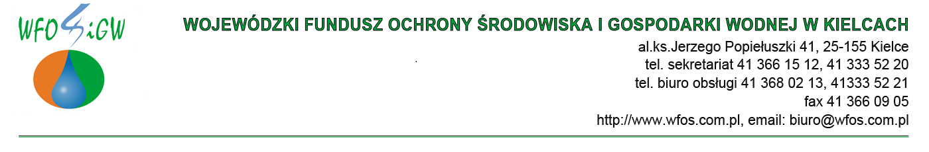
DEE.413.18.3.2023
KARTA OCENY WNIOSKU
złożonego w ramach
„Programu Regionalnego Wsparcia Edukacji Ekologicznej
Część 2 Fundusz Ekologii”

Nazwa beneficjenta
Nazwa zadania
Data wpływu wniosku
Numer wniosku

KRYTERIA DOSTĘPU
Lp. | Kryterium oceny | TAK | NIE
1. | Wniosek jest złożony w terminie określonym w regulaminie naboru konkursowego
2. | Wniosek jest złożony na obowiązującym formularzu i w wymaganej formie
3. | Wniosek jest kompletny i prawidłowo podpisany, wypełniono wszystkie wymagane pola formularza wniosku oraz dołączono wszystkie, wymagane załączniki
4. | Wnioskodawca mieści się w katalogu Beneficjentów, określonym w programie priorytetowym
5. | W ciągu ostatnich 3 lat przed dniem złożenia wniosku WFOŚiGW nie wypowiedział Wnioskodawcy lub nie rozwiązał z nim umowy o dofinansowanie – za wyjątkiem rozwiązania za porozumieniem stron – z przyczyn leżących po stronie Wnioskodawcy
6. | Cel i rodzaj przedsięwzięcia jest zgodny z programem priorytetowym
7. | Realizacja przedsięwzięcia nie jest zakończona przed dniem złożenia wniosku
8. | Okres realizacji przedsięwzięcia i wypłaty dofinansowania są zgodne z programem priorytetowym
9 | Wskaźnik osiągnięcia celu programu dla jednego przedsięwzięcia jest zgodny z programem priorytetowym, tj. wynosi min. 1 000 osób, w tym min. 100 osób to działania bezpośredniej edukacji.
10. | Zakres przedsięwzięcia jest zgodny z programem priorytetowym oraz warunkami naboru.
11. | W ramach przedsięwzięcia zaplanowano realizację działań z zakresu edukacji ekologicznej dzieci i młodzieży.
12. | Zaplanowane koszty są adekwatne do realizowanych działań oraz są zgodne z programem priorytetowym.
13. | Wnioskodawca jest w stanie zapewnić zaplecze merytoryczne i metodyczne do właściwej realizacji przedsięwzięcia.
14. | W ramach przedsięwzięcia zaplanowano działania promocyjne.

DATA (zakończenie oceny wniosku – kryteria dostępu) | Podpis oceniającego
Ocena:  Pozytywna/negatywna/do uzupełnienia lub korekty  Data oceny:  Ocena po uzupełnieniu:  Nie dotyczy/pozytywna/negatywna | Uwagi:
DATA (zakończenie oceny wniosku – kryteria dostępu) | Podpis oceniającego

KRYTERIA JAKOŚCIOWE DOPUSZCZAJĄCE
Ocena dopuszczalności pomocy publicznej
Dopuszczalność pomocy publicznej zgodnie z przepisami o pomocy de minimis

Zasady oceny:
Ocena występowania oraz dopuszczalności wnioskowanej pomocy publicznej pod kątem jej zgodności z przepisami o pomocy de minimis.

Możliwa korekta/uzupełnienie dokumentów

Negatywna ocena kryterium powoduje odrzucenie wniosku.

Ocena: pozytywna/negatywna

DATA (zakończenie oceny dopuszczalności pomocy publicznej) | Podpis oceniającego

WYNIK PRZEPROWADZONEJ OCENY
Lp. | Nazwa kryterium | Pozytywna | Negatywna
1. | Kryteria dostępu (możliwość uzupełnienia dokumentów zgodnie z regulaminem naboru wniosków)
2. | Kryteria jakościowe dopuszczające (pomoc de minimis) (możliwość uzupełnienia dokumentów zgodnie z regulaminem naboru wniosków)

DATA (zakończenie oceny wniosku | Podpis oceniającego

